 | Carátula para entrega de prácticas
Facultad de Ingeniería |  | Laboratorio de docencia

Laboratorios de computación
salas A y B

Profesor: | Claudia Rodriguez Espino
Asignatura: | Fundamentos de programacion
Grupo: | 4
No de Práctica(s): | Practica 10
Integrante(s): | Rivera Romero Cristian Alberto
No. de Equipo de cómputo empleado: | 30
No. de Lista o Brigada:
Semestre: | 2019-2
Fecha de entrega: | 27/04/19
Observaciones:

CALIFICACIÓN: __________
Práctica de estudio 10: Depuración de programas
Objetivo:
Aprender las técnicas básicas de depuración de programas en C para revisar de manera precisa el flujo de ejecución de un programa y el valor de las variables; en su caso, corregir posibles errores.
Actividades:
En esta práctica hicimos uso de la depuración, al depurar los programas podemos encontrar en donde es que está fallando y así corregir las fallas que se llegaron a presentar en los distintos programas que hicimos, la mayoría de las depuraciones las realice en el programa que tiene mac, a pesar de que era un tanto molesto realizarlo aquí logre cumplir con los objetivos y determinar el valor de las variables involucradas en cada programa, y con devc++ no tuve tantos problemas, aunque me costaba un poco que funcionara con ciertos programas, pero podría deberse a que algunos de estos tenían una extensión distinta a c++.
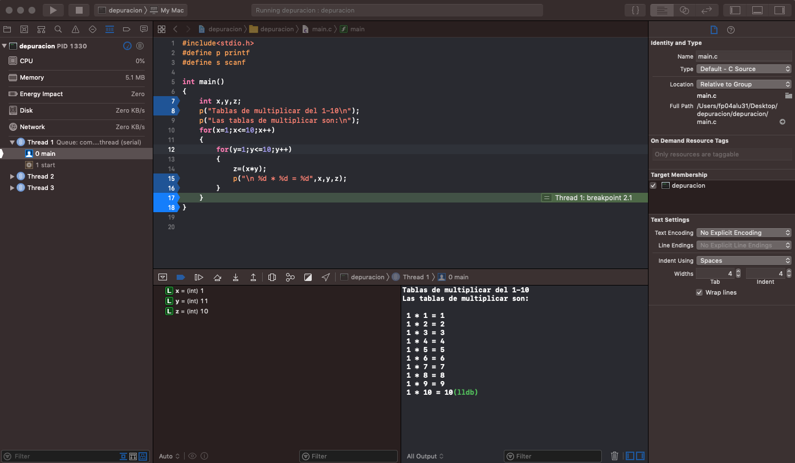

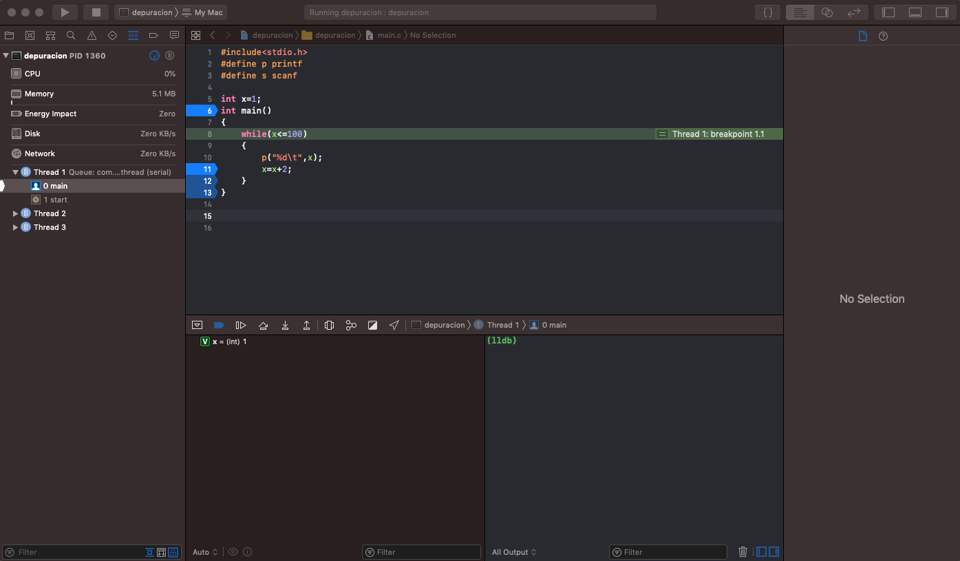

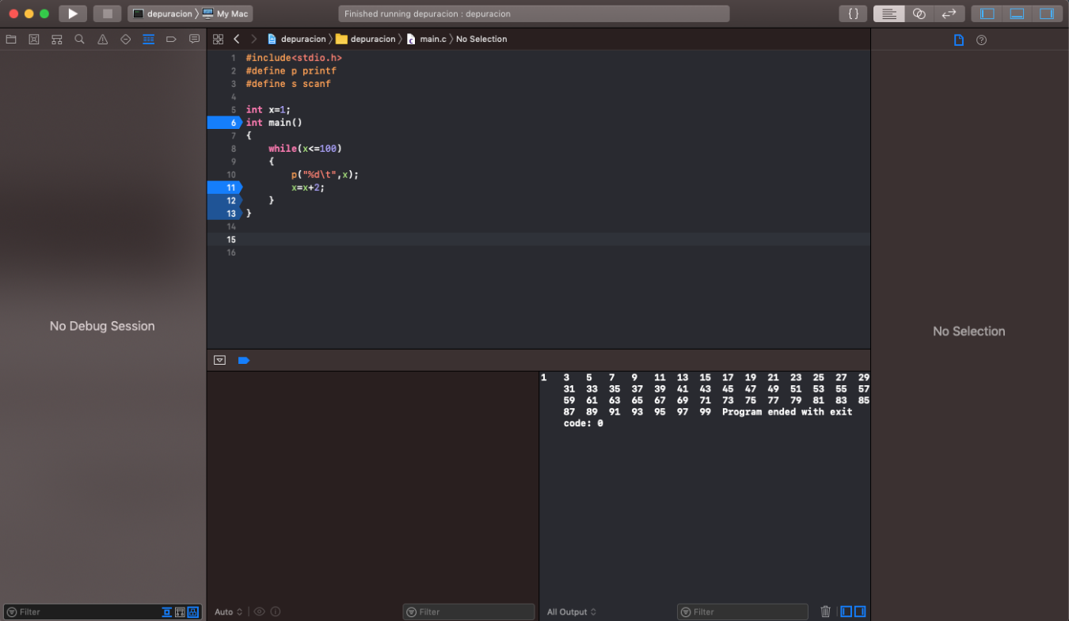

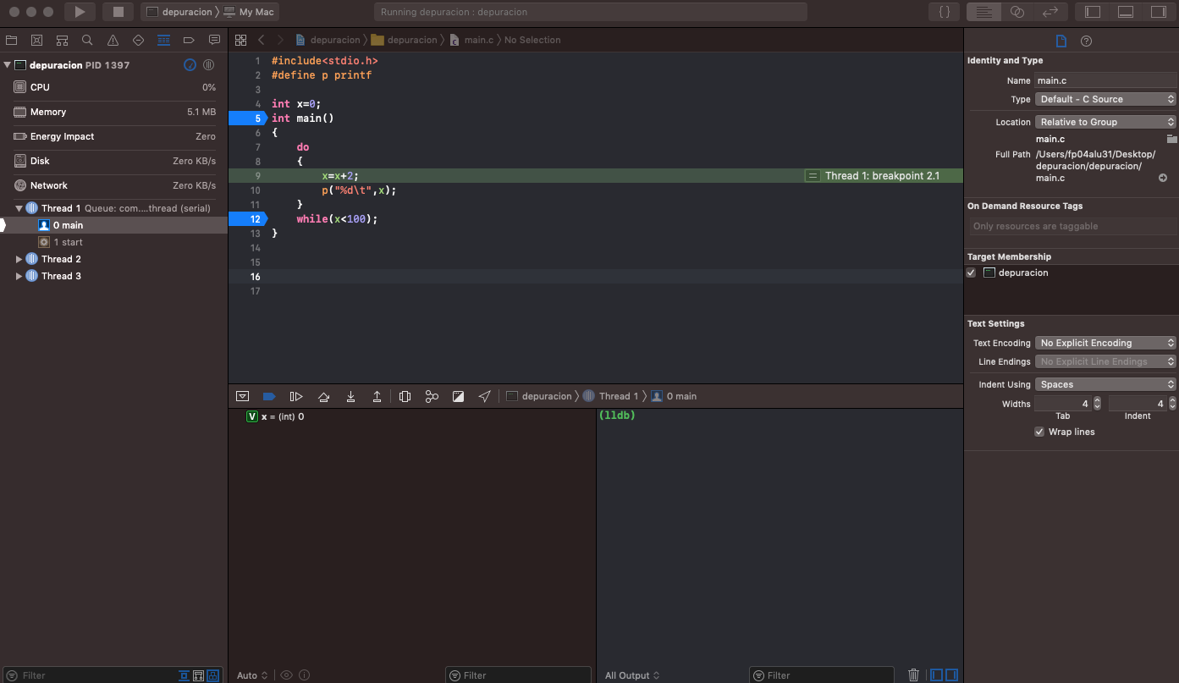

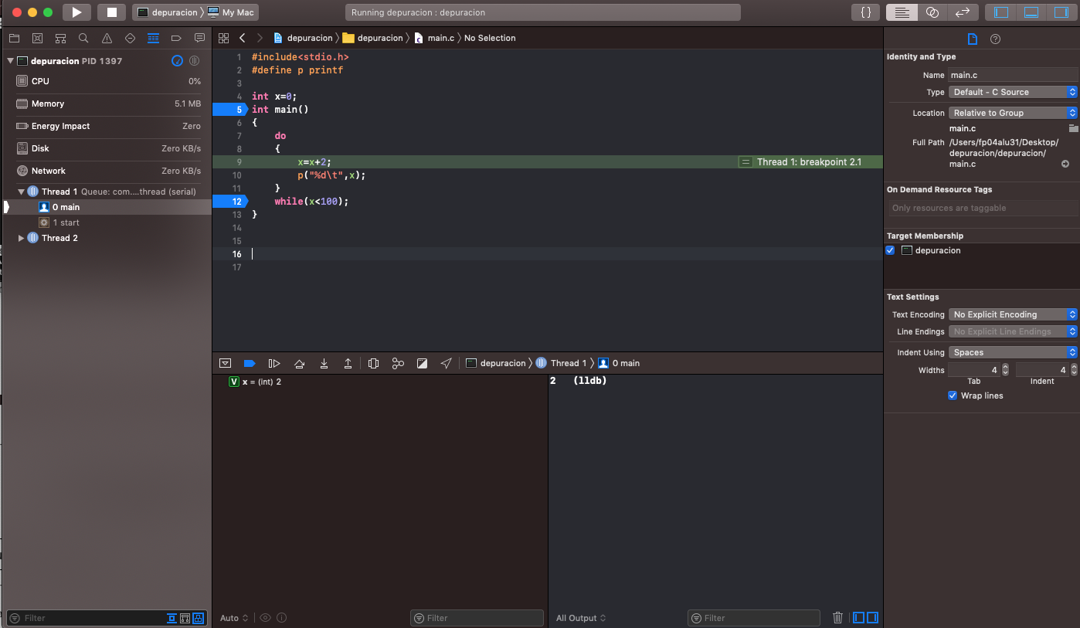

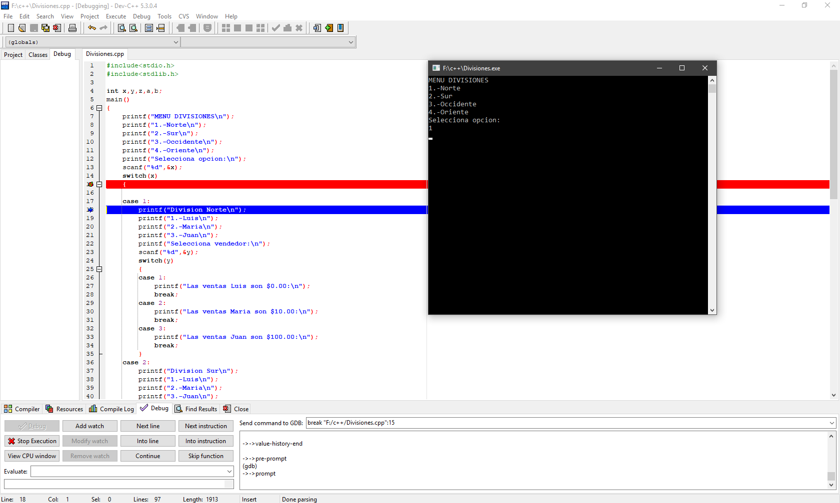

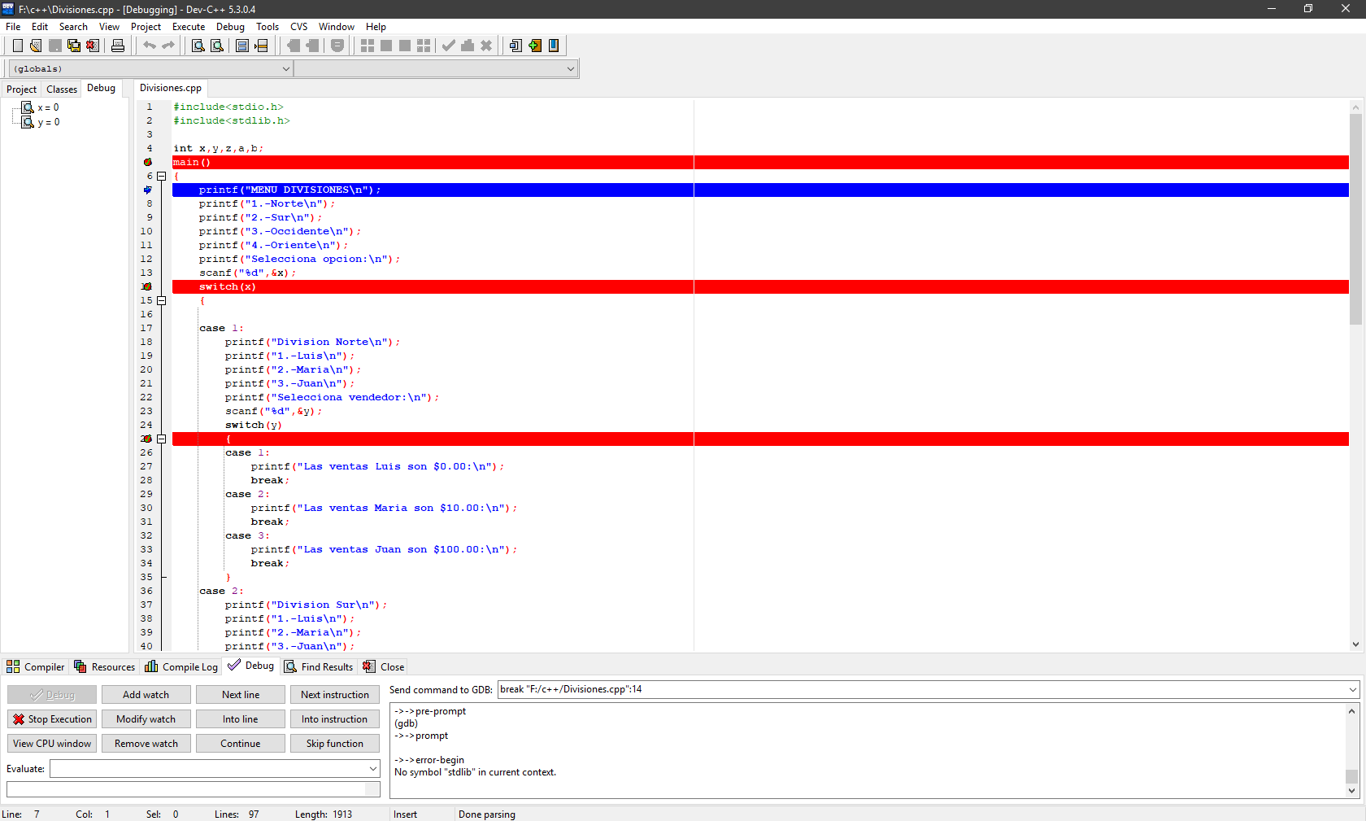

Conclusiones:
A pesar de que la depuración no es muy útil cuando los programas son muy simples, puedo notar que es una herramienta que nos puede sacar de más de un aprieto si es que estamos trabajando con programas que tienen una complejidad demasiado alta, por lo que puede llegar a un punto en el que no sea posible determinar a simple vista cual es el error, y aquí es cuando podemos poner en práctica lo aprendido.

